«Учим с папой и мамой»
Рекомендации для родителей детей 1 дошкольной группы (с 8 ноября – 14 ноября 2021 г).
Уважаемые родители, помогите детям познакомиться с лексической темой «Части тела»
Для всех:
- Повторить дактильную азбуку.
- Напечатать таблички на все изучаемые понятия и поручения.

Для детей 5 лет:
- Повторяем названия частей тела: «голова, руки, ноги, нос, глаза, уши, рот».
- Учим новые слова «лоб, шея, спина, живот, туловище». Обобщающее понятие «Части тела».
- Тренируемся писать короткие слова печатными буквами.
- Выполняем поручения с глаголами «покажи, вымой, вытри».
Например, «Покажи нос». Ответ ребёнка «Я показал нос».
«Покажи ноги». Ответ ребёнка «Я показал ноги».
«Вымой руки». Ответ ребёнка «Я вымыл руки».
- Нарисовать человечка.

Для детей 3 лет:
- Рассматриваем куклу, себя в зеркале. Находим аналогичные части тела у себя, у игрушки, у мамы.
- Учим названия частей тела «руки, ноги, нос, рот, уши»
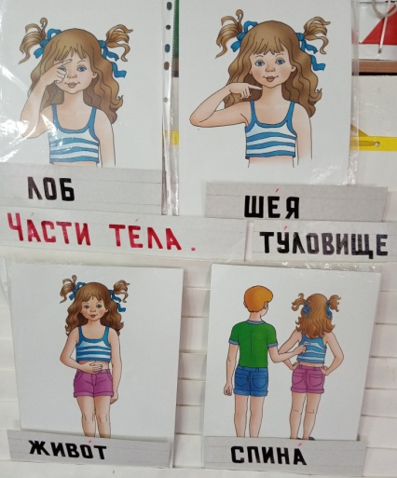
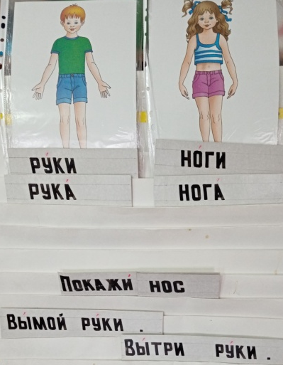
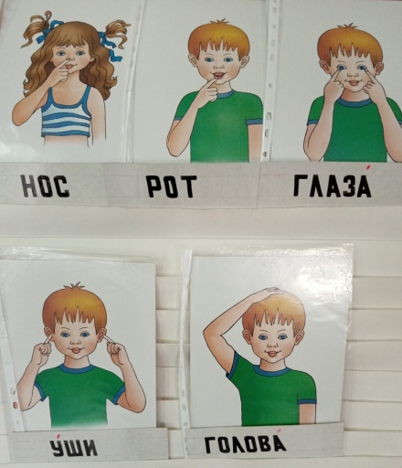

Учитель-дефектолог: Лебедева Т.В.

